LA REPRISE de la SAISON 2022 – 2023
Et voilà, la saison 2021 – 2022 se termine et il faut déjà penser à la prochaine.
Pour les inscriptions, ce sera le jeudi 1er septembre et le mardi 6 septembre à la salle Polyvalente du Gotha, 56 rue des Maîtres à Ancenis. Vous trouverez ci-joint les Bulletins d’Inscription. N’oubliez pas, pour ceux qui en ont besoin, votre certificat médical indiquant que vous pouvez pratiquer les activités que vous avez choisies.
Au niveau des activités pas de modification par rapport à la saison actuelle.
Au niveau des tarifs, pour la partie concernant la Licence et la Cotisation Club, pas de changement. En effet il est éventuellement prévu une augmentation du prix de la licence que nous avons décidée de compenser par une baisse équivalente de la cotisation « Club », donc l’ensemble Licence + Cotisation Club restera constant à 42 Euros.
Concernant les tarifs des Activités, nous avons essayé dans toute la mesure du possible de rester sur les bases actuelles. Deux activités, la Chorale et la Gym Tonique Fitness, pour couvrir leurs charges, voient leur cotisation augmenter de 5 € pour l’ensemble de la saison.
Pour la Danse Country & Line, suite au départ de Christelle Laurent, le groupe des Animatrices a décidé, pour la prochaine saison, d’assurer l’animation complète de cette activité. Si l’essai est concluant, il sera poursuivi sur les années futures. Dans ces conditions, le coût de l’activité passera à 7 € pour l’ensemble de la saison. Merci la Country !
La date de reprise des activités sera le lundi 12 septembre selon le même planning, que celui de la saison 2021 – 2022 sauf pour la Gym avec le petit changement suivant le jeudi :
- 9 H à 10 H : GMF
- 10 H à 11 H : GMF
- 11 H à 12 H : Gym Douce
Il ne nous reste plus qu’à vous souhaiter un bon été et de bien profiter des sorties « entre ami(e)s » pendant les vacances.
Très amicalement.
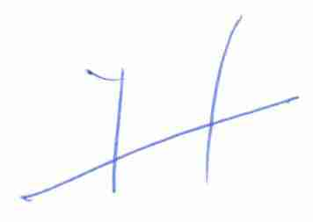
Patrick Bissey pour le Comité Directeur

